CONSEIL SYNDICAL

LA PROUE I

8-9 bd François Blancho

44200 NANTES

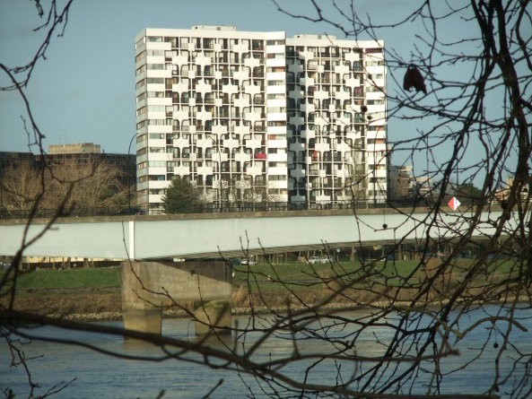

Compte-rendu de la
Réunion du 10 novembre 2021.

Le conseil syndical s’est réuni le 10 novembre 2021 à la PROUE1.
Etaient présents :
Madame MARUGAN.
Messieurs : BIARD, LEMARCHAND, PERRAULT, PIARD.
Absent excusé :
M. Guy LENEN.

Présence : de Mme Michelle CHAUSSIN, gestionnaire de la copropriété.

Suite de l’AGS du 30 juin :
L’architecte a déposé le permis de construire le 5 novembre.
Les devis sont en cours de dépôt à NANTES Métropole et à SOLIHA.
Le menuisier termine ses devis.
Au sujet des appels de fonds :
Ceux qui empruntent à 100% n’en tiennent pas compte.
Ceux qui n’empruntent pas doivent régler. (Voir avec NEXITY si le prélèvement n’a pas été effectué).
Ceux qui empruntent partiellement doivent le faire savoir à NEXITY par courrier ou par mail.
AG normale 2022 :
La prochaine AG aura lieu en janvier 2022.
Les copropriétaires désirant contacter Mme CHAUSSIN au sujet de cette AG doivent le faire avant le 3 décembre.
Suivi de la gestion et de l’entretien de l’immeuble :
04/10/2021 | Réunion du CS.
05/10/2021 | Mise en place du recensement des menuiseries.
05/10/2021 | Recherche fuite caves N°9  Fissures carrelages extérieurs nord. | Devis fait par la société Dos Santos.
05/10/2021 | Suite au passage de l’entreprise BEAUTEMPS sur site et au devis N° DV0001417 du 20/09/2021 :  Demande à M Beautemps paysage de faire un diagnostic pour nous informer d’un danger potentiel des cyprès qui bordent le Centre BEAULIEU. | Mail envoyé le 5/10/2021.  Puis redemandé par tel.
11/10/2021 | Recensement des menuiseries du N° 8 par la société ARNOLD du 11 au 17 octobre.
12/10/2021 | Mise en route du chauffage.
13/10/2021 | Passage de DOS SANTOS pour fuite caves N°9. | Effectué.
18/10/2021 | Recensement des menuiseries du N° 9 par la société ARNOLD du 18 au 22 octobre.
22/10/2021 | Nouveau blocage porte de l’ascenseur impair N° 8. | Devis nécessaire selon le technicien car un rail devrait être remplacé.
22/10/2021 | Réception des appels de fond travaux. | Rendez-vous pris avec Mme CHAUSSIN le 26 octobre 2021 pour de plus amples explications...
26/10/2021 | Vu avec Mme CHAUSSIN les problèmes liés à l’appel de fond du 15 octobre 2021.  Nous avons également demandé des éclaircissements sur les sommes notées sur l’appel de fond, qui seront revus lors de la réunion de vérification de la comptabilité.

A venir :
Entretien, taille des espaces verts par l’entreprise Beautemps du 15 au 19 novembre.
Réunion de vérification de la comptabilité le 23 novembre.

Vie de la copropriété :
Nous vous rappelons que les travaux et bricolages sont interdits les dimanches et jours fériés.
Merci de respecter vos voisins. Ce sont les seuls moments de calme vu les travaux en cours dans le quartier.

Pour joindre le conseil :
par courrier : boîte aux lettres du conseil
par mail : proue1@numericable.fr
Pour le conseil syndical
William LEMARCHAND.
Copie :
- Affichage 8 et 9
- Registre des réunions
- Membres du conseil.
- Syndic.

